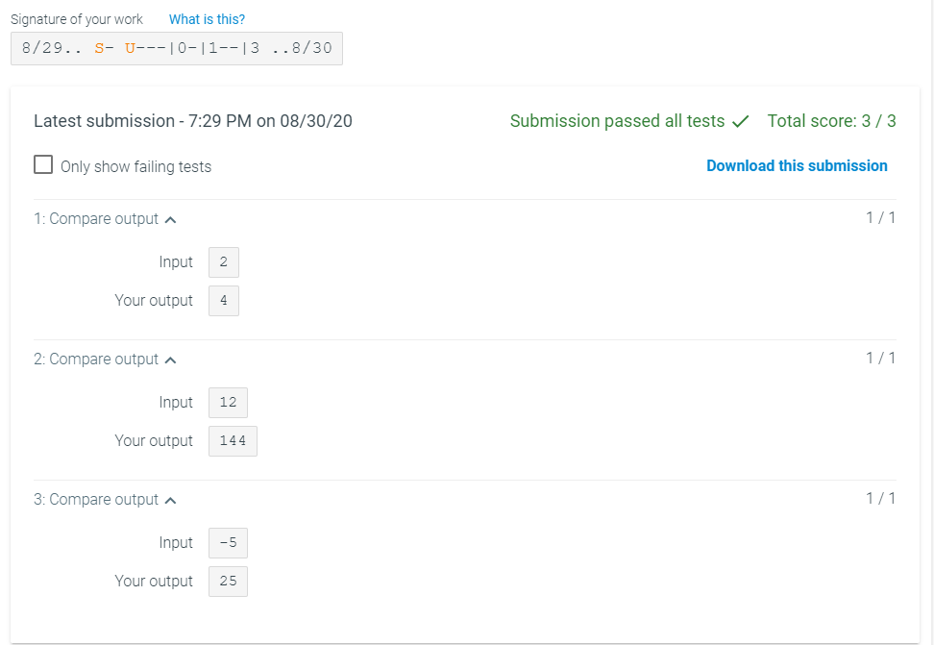

**ba4fa95b-7305-4c57-9fac-036e9e6817d4**